

**Павлодар облысы әкімдігінің 2014 жылғы 20 мамырдағы "Жер қатынастары саласындағы мемлекеттік көрсетілетін қызметтер регламенттерін бекіту туралы" № 171/5 қаулысына толықтырулар енгізу туралы**

***Күшін жойған***

Павлодар облыстық әкімдігінің 2014 жылғы 17 шілдедегі № 246/7 қаулысы. Павлодар облысының Әділет департаментінде 2014 жылғы 21 тамызда № 3949 болып тіркелді. Күші жойылды - Павлодар облыстық әкімдігінің 2015 жылғы 24 сәуірдегі № 112/4 (алғаш ресми жарияланған күнінен кейін он күнтізбелік күн өткеннен соң қолданысқа енгізіледі) қаулысымен

      РҚАО ескертпесі.  
      Құжаттың мәтінінде түпнұсқаның пунктуациясы мен орфографиясы сақталған.  
      Ескерту. Күші жойылды - Павлодар облыстық әкімдігінің 24.04.2015 № 112/4 (алғаш ресми жарияланған күнінен кейін он күнтізбелік күн өткеннен соң қолданысқа енгізіледі) қаулысымен.  
      Қазақстан Республикасының 2013 жылғы 15 сәуірдегі "Мемлекеттік көрсетілетін қызметтер туралы" Заңының 16-бабы 3-тармағына сәйкес Павлодар облысының әкімдігі **ҚАУЛЫ ЕТЕДІ:**  
      1. Павлодар облысы әкімдігінің 2014 жылғы 20 мамырдағы "Жер қатынастары саласындағы мемлекеттік көрсетілетін қызметтер регламенттерін бекіту туралы" № 171/5 қаулысына (Нормативтік құқықтық актілерді мемлекеттік тіркеу тізілімінде № 3847 болып тіркелген, 2014 жылғы 19 маусымда "Сарыарқа самалы" газетінде, 2014 жылғы 17 маусымда "Звезда Прииртышья" газетінде жарияланған) келесідей толықтырулар енгізілсін:  
      көрсетілген қаулымен бекітілген "Мемлекет жеке меншікке сататын нақты жер учаскелерінің кадастрлық (бағалау) құнын бекіту" мемлекеттік көрсетілетін қызмет регламенті:  
      4-бөлім келесі мазмұндағы 3-тармақпен толықтырылсын:  
      "3. Мемлекеттік қызмет көрсету процесінде рәсімдердің (іс-қимылдардың) реттілігін, көрсетілетін қызметті берушінің құрылымдық бөлімшелерінің (қызметкерлерінің) өзара іс-қимылдарының толық сипаттамасы, сондай-ақ халыққа қызмет көрсету орталықтарымен өзара іс-қимылы тәртібінің сипаттамасы осы регламенттің 6-қосымшасына сәйкес мемлекеттік қызмет көрсетудің бизнес-процестерінің анықтамалығында көрсетіледі.";  
      осы қаулының 1-қосымшасына сәйкес 6-қосымшамен толықтырылсын;  
      көрсетілген қаулымен бекітілген "Жер учаскелерін қалыптастыру жөніндегі жерге орналастыру жобаларын бекіту" мемлекеттік көрсетілетін қызмет регламенті:  
      4-бөлім келесі мазмұндағы 4-тармақпен толықтырылсын:  
      "4. Мемлекеттік қызмет көрсету процесінде рәсімдердің (іс-қимылдардың) реттілігін, көрсетілетін қызметті берушінің құрылымдық бөлімшелерінің (қызметкерлерінің) өзара іс-қимылдарының толық сипаттамасы, сондай-ақ халыққа қызмет көрсету орталықтарымен өзара іс-қимылы тәртібінің және мемлекеттік қызмет көрсету процесінде ақпараттық жүйелерді қолдану тәртібінің сипаттамасы осы регламенттің 7-қосымшасына сәйкес мемлекеттік қызмет көрсетудің бизнес-процестерінің анықтамалығында көрсетіледі.";  
      осы қаулының 2-қосымшасына сәйкес 7-қосымшамен толықтырылсын;  
      көрсетілген қаулымен бекітілген "Жер учаскесінің нысаналы мақсатын өзгертуге шешім беру" мемлекеттік көрсетілетін қызмет регламенті:  
      4-бөлім келесі мазмұндағы 4-тармақпен толықтырылсын:  
      "4. Мемлекеттік қызмет көрсету процесінде рәсімдердің (іс-қимылдардың) реттілігін, көрсетілетін қызметті берушінің құрылымдық бөлімшелерінің (қызметкерлерінің) өзара іс-қимылдарының толық сипаттамасы, сондай-ақ халыққа қызмет көрсету орталықтарымен өзара іс-қимылы тәртібінің және мемлекеттік қызмет көрсету процесінде ақпараттық жүйелерді қолдану тәртібінің сипаттамасы осы регламенттің 7-қосымшасына сәйкес мемлекеттік қызмет көрсетудің бизнес-процестерінің анықтамалығында көрсетіледі.";  
      осы қаулының 3-қосымшасына сәйкес 7-қосымшамен толықтырылсын;  
      көрсетілген қаулымен бекітілген "Іздестіру жұмыстарын жүргізу үшін жер учаскесін пайдалануға рұқсат беру" мемлекеттік көрсетілетін қызмет регламенті:  
      4-бөлім келесі мазмұндағы 4-тармақпен:  
      "4. Мемлекеттік қызмет көрсету процесінде рәсімдердің (іс-қимылдардың) реттілігін, көрсетілетін қызметті берушінің құрылымдық бөлімшелерінің (қызметкерлерінің) өзара іс-қимылдарының толық сипаттамасы, сондай-ақ халыққа қызмет көрсету орталықтарымен өзара іс-қимылы тәртібінің және мемлекеттік қызмет көрсету процесінде ақпараттық жүйелерді қолдану тәртібінің сипаттамасы осы регламенттің 7-қосымшасына сәйкес мемлекеттік қызмет көрсетудің бизнес-процестерінің анықтамалығында көрсетіледі.";  
      осы қаулының 4-қосымшасына сәйкес 7-қосымшамен толықтырылсын;  
      көрсетілген қаулымен бекітілген "Суармалы егістікті суарылмайтын алқап түрлеріне ауыстыруға рұқсат беру" мемлекеттік көрсетілетін қызмет регламенті:  
      3-бөлім келесі мазмұндағы 3-тармақпен:  
      "3. Мемлекеттік қызмет көрсету процесінде рәсімдердің (іс-қимылдардың) реттілігін, көрсетілетін қызметті берушінің құрылымдық бөлімшелерінің (қызметкерлерінің) өзара іс-қимылдарының толық сипаттамасы осы регламенттің 4-қосымшасына сәйкес мемлекеттік қызмет көрсетудің бизнес-процестерінің анықтамалығында көрсетіледі.";  
      осы қаулының 5-қосымшасына сәйкес 4-қосымшамен толықтырылсын.  
      2. "Павлодар облысының жер қатынастары басқармасы" мемлекеттік мекемесі заңнамамен белгіленген тәртіпте:  
      осы қаулының аумақтық әділет органында мемлекеттік тіркелуін;  
      осы қаулының аумақтық әділет органында мемлекеттік тіркелуінен кейін он күнтізбелік күн ішінде бұқаралық ақпарат құралдарында және "Әділет" ақпараттық-құқықтық жүйесінде ресми жариялауға жіберілуін қамтамасыз етсін.  
      4. Осы қаулының орындалуын бақылау облыс әкімінің орынбасары Н.К. Әшімбетовке жүктелсін.  
      5. Осы қаулы алғаш ресми жарияланған күнінен кейін он күнтізбелік күн өткен соң қолданысқа енгізіледі.

|  |  |
| --- | --- |
| *Облыс әкімі* | *Қ. Бозымбаев* |

|  |  |
| --- | --- |
|  | Павлодар облысы әкімдігінің 2014 жылғы 17 шілдедегі № 246/7 қаулысына 1-қосымша "Мемлекет жеке меншікке сататын нақты жер учаскелерінің кадастрлық (бағалау) құнын бекіту" мемлекеттік көрсетілетін қызмет регламентіне 6-қосымша |

**"Мемлекет жеке меншікке сататын нақты жер**  
**учаскелерінің кадастрлық (бағалау) құнын**  
**бекіту" мемлекеттік қызметті көрсетудің**  
**бизнес-процестерінің анықтамалығы**

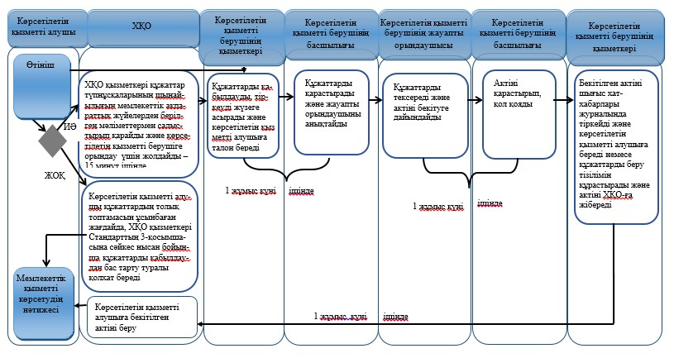

**Шартты белгілер:**

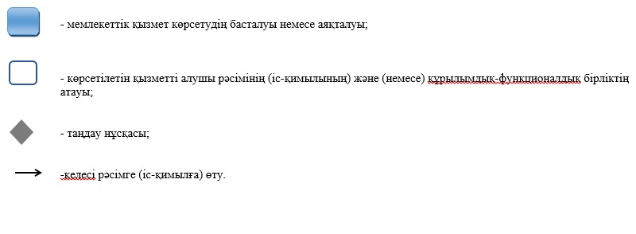

|  |  |
| --- | --- |
|  | Павлодар облысы әкімдігінің 2014 жылғы 17 шілдедегі № 246/7 қаулысына 2-қосымша "Жер учаскелерін қалыптастыру жөніндегі жерге орналастыру жобаларын бекіту" мемлекеттік көрсетілетін қызмет регламентіне 7-қосымша |

**"Жер учаскелерін қалыптастыру жөніндегі**  
**жерге орналастыру жобаларын бекіту"**  
**мемлекеттік қызметті көрсетудің**  
**бизнес-процестерінің анықтамалығы**

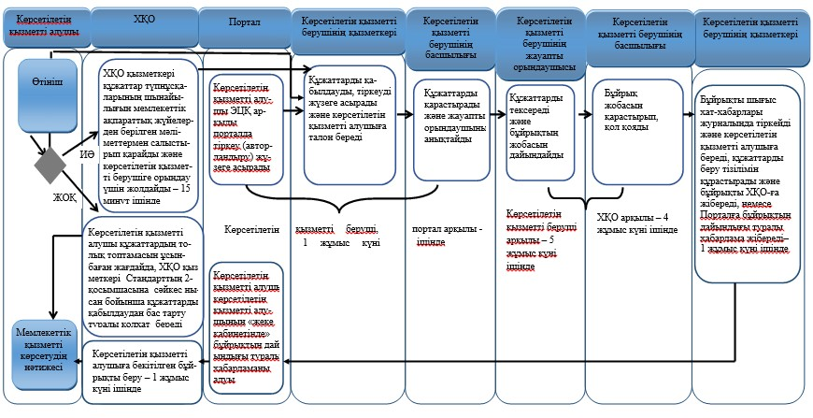

**Шартты белгілер:**

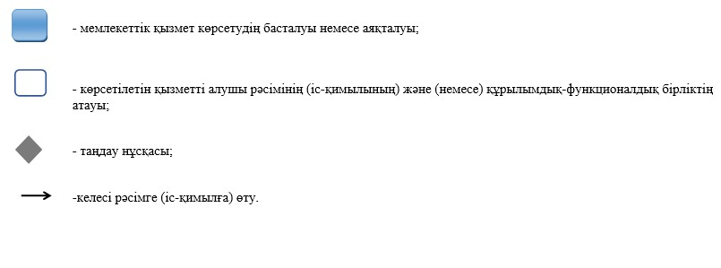

|  |  |
| --- | --- |
|  | Павлодар облысы әкімдігінің 2014 жылғы 17 шілдедегі № 246/7 қаулысына 3-қосымша "Жер учаскесінің нысаналы мақсатын өзгертуге шешім беру" мемлекеттік көрсетілетін қызмет регламентіне 7-қосымша |

**"Жер учаскесінің нысаналы мақсатын**  
**өзгертуге шешім беру" мемлекеттік**  
**қызметті көрсетудің бизнес-процестерінің**  
**анықтамалығы**

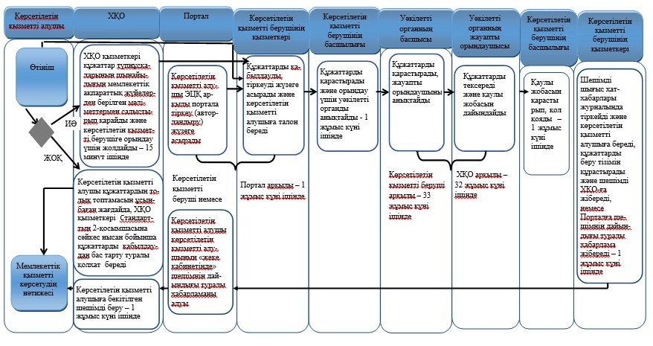

**Шартты белгілер:**

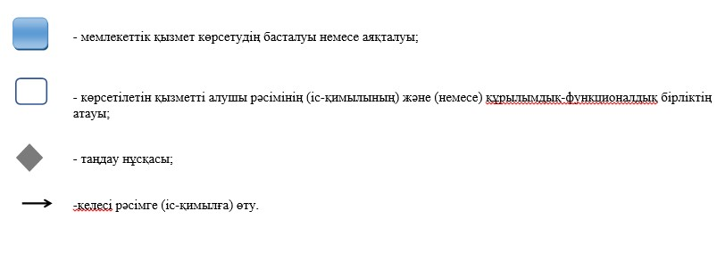

|  |  |
| --- | --- |
|  | Павлодар облысы әкімдігінің 2014 жылғы 17 шілдедегі № 246/7 қаулысына 4-қосымша "Іздестіру жұмыстарын жүргізу үшін жер учаскесін пайдалануға рұқсат беру" мемлекеттік көрсетілетін қызмет регламентіне 7-қосымша |

**"Іздестіру жұмыстарын жүргізу үшін жер**  
**учаскесін пайдалануға рұқсат беру"**  
**мемлекеттік қызметті көрсетудің**  
**бизнес-процестерінің анықтамалығы**

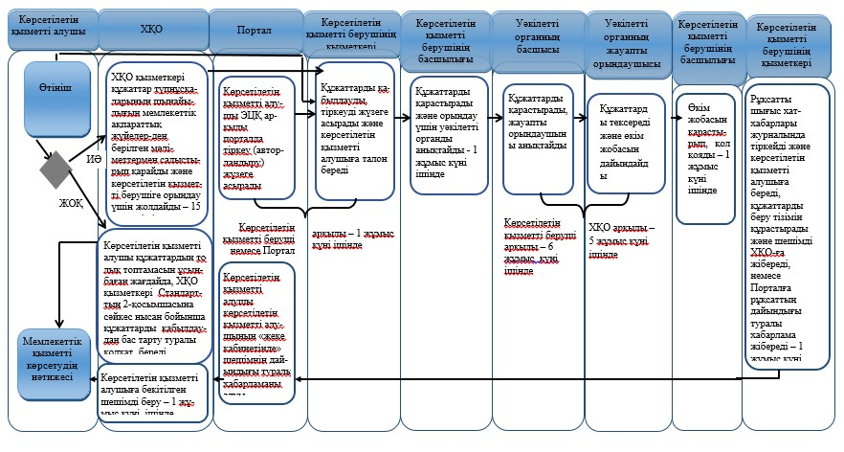

**Шартты белгілер:**

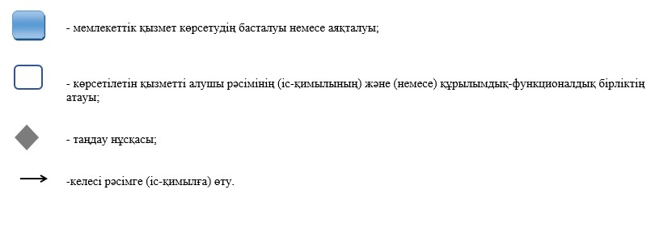

|  |  |
| --- | --- |
|  | Павлодар облысы әкімдігінің 2014 жылғы 17 шілдедегі № 246/7 қаулысына 5-қосымша "Суармалы егістікті суарылмайтын алқап түрлеріне ауыстыруға рұқсат беру" мемлекеттік көрсетілетін қызмет регламентіне 4-қосымша |

**"Суармалы егістікті суарылмайтын алқап**  
**түрлеріне ауыстыруға рұқсат беру"**  
**мемлекеттік қызметті көрсетудің**  
**бизнес-процестерінің анықтамалығы**

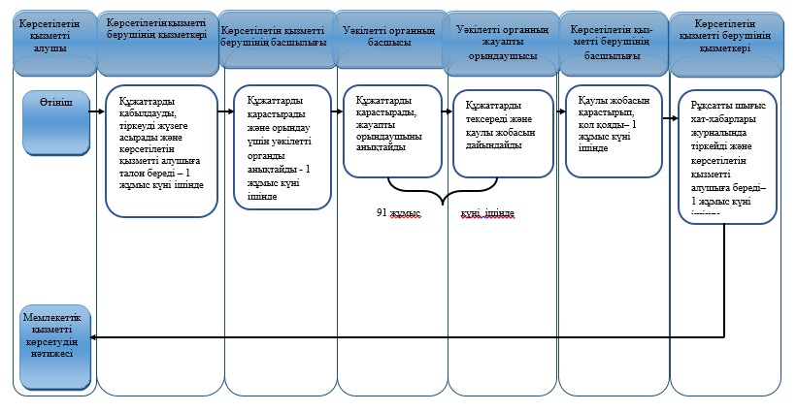

**Шартты белгілер:**

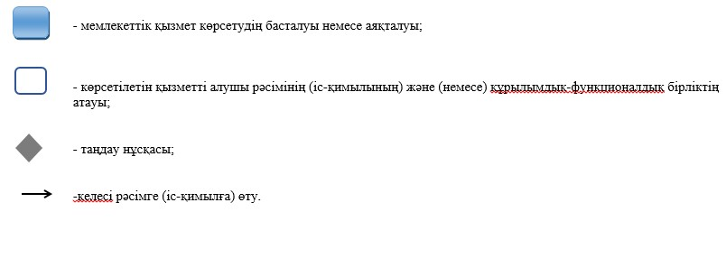

© 2012. Қазақстан Республикасы Әділет министрлігінің «Қазақстан Республикасының Заңнама және құқықтық ақпарат институты» ШЖҚ РМК